Comment est structurée la société française actuelle ?
Premier chapitre de SSP de l’année

- Les objectifs d’apprentissage

- OA1 : Savoir identifier les multiples facteurs de structuration et de hiérarchisation de l’espace social (catégorie socioprofessionnelle, revenu, diplôme, composition du ménage, position dans le cycle de vie, sexe, lieu de résidence). NB = point d’entrée
- OA2 : Comprendre les principales évolutions de la structure socioprofessionnelle en France depuis la seconde moitié du XXe siècle (salarisation, tertiarisation, élévation du niveau de qualification, féminisation des emplois). NB : OA qui permet d’analyser la mobilité structurelle (vue par la suite).
- OA3a : Connaître les théories des classes et de la stratification sociale dans la tradition sociologique (Marx, Weber) ; OA3b : comprendre que la pertinence d’une approche en termes de classes sociales pour rendre compte de la société française fait l’objet de débats théoriques et statistiques : évolution des distances inter- et intra-classes, articulation avec les rapports sociaux de genre, identifications subjectives à un groupe social, multiplication des facteurs d’individualisation.

- Les prérequis de Première

- Chapitre sur la socialisation : comprendre comment les individus expérimentent et intériorisent des façons d’agir, de penser, et d’anticiper l’avenir, qui sont socialement situées et qui sont à l’origine de différences de comportements, de préférences et d’aspirations.
- Chapitre sur les liens sociaux :
- Comprendre et pouvoir illustrer la diversité des liens qui relient les individus au sein de différents groupes sociaux (familles, groupes de pairs, univers professionnel, associations, réseaux).
- Connaître les critères de construction des Professions et catégories socioprofessionnelles.
- Comprendre et savoir illustrer le processus d’individualisation.
- Chapitre sur la déviance : notion de normes sociales / la déviance revêt des formes variées selon les groupes sociaux.
- Chapitre sur le vote : comprendre que le vote est à la fois un acte individuel (expression de préférences en fonction d’un contexte et d’une offre électorale) et un acte collectif (expression d’appartenances sociales).

- Progression du chapitre

Durée indicative du chapitre : 2 semaines, soit 12 heures. Manuel utilisé en classe = Hachette.
A l’issue de la conception de ce chapitre, ce timing s’avère très optimiste !

Sensibilisation / intro | 30 min
Les multiples facteurs de structuration et de hiérarchisation de l’espace social = OA 1 | 2 heures
Les principales évolutions de la structure socioprofessionnelle = OA 2 | 2 heures
Les théories des classes et de la stratification sociale dans la tradition sociologique = OA 3a | 2 heures
La pertinence d’une approche en termes de classes sociales = OA 3b | 4 heures
Evaluation | 1 heure
Retour évaluation | 30 min

- Plan du chapitre

- Les multiples facteurs de structuration et de hiérarchisation de l’espace social

- Les facteurs liés à la position socio-économique (CSP, revenu, diplôme)
  - La société vue à travers les catégories socioprofessionnelles
  - L’influence du revenu
  - L’influence du diplôme

- Les autres facteurs structurant l’espace social (composition du ménage, sexe, lieu de résidence, position dans le cycle de vie)
  - L’influence de la composition du ménage
  - Le sexe des individus est également un facteur hiérarchisant la société française actuelle
  - « Faire sa vie dans les campagnes en déclin »
  - La position dans le cycle de vie

- Les principales évolutions de la structure socioprofessionnelle en France depuis la seconde moitié du XXe siècle

- L’évolution de la population active par CSP

- De plus en plus de salariés
  - Pour aller plus loin : L’“ubérisation” de l’économie, une remise en question du salariat ?
- De plus en plus d’emplois dans le secteur des services
- De plus en plus de femmes
- Des emplois de plus en plus qualifiés

- Les approches en termes de classes sociales sont-elles pertinentes pour rendre compte de la société française actuelle ?

- Les théories des classes et de la stratification sociale dans la tradition sociologique (Marx, Weber)
- Une analyse conflictuelle des classes sociales selon Karl Marx
- Repère sur Karl Marx
- Les classes sociales selon Marx
- Pourquoi les classes sociales sont-elles en lutte ?
- De la classe en soi à la classe pour soi
- Les multiples dimensions de la stratification sociale selon Max Weber
  - Repère sur Max Weber
  - Les trois dimensions de la stratification sociale
- Deux approches différentes des classes sociales

- Peut-on encore parler de classes sociales pour rendre compte de la société française actuelle ?
- L’évolution des distances inter- et intra-classes
  - L’évolution des distances inter-classes
    - De la thèse de la moyennisation …
    - … à l'étude renouvelée des inégalités
  - L’évolution des distances intra-classes
- Les identifications subjectives à un groupe social
- La classe s’articule avec les rapports sociaux de genre
- La multiplication des facteurs d’individualisation / Penser les classes dans des sociétés d’individus
- L’exemple de l’individualisation du travail

Ne pas distribuer le plan de chapitre en amont compte tenu de l’activité de sensibilisation.

INTRODUCTION [30 min]

Dans ce chapitre, nous nous intéressons à la société française actuelle. Cette société est structurée. Cela signifie que la population se répartit en différentes catégories ou en différents groupes sociaux. On parle alors de structure sociale (= structure de la société ; faire l’analogie avec la structure du lycée). L’objectif de ce chapitre est de voir comment on peut représenter la structure sociale en France aujourd’hui.

- Activité de sensibilisation : schématisez, à partir d’un dessin, la société française actuelle telle que vous vous la représentez. (cf. manuel p. 159 : « découvrir en situation »).
Cette activité doit permettre :
- de faire émerger des premiers critères de classement. Il existe en effet différents facteurs de structuration possibles qui sont des facteurs de hiérarchisation. Cela nous permet d’introduire l’idée d’inégalités et donc de hiérarchisation entre les différentes catégories ou les différents groupes sociaux (cf. chapitre inégalités et justice sociale qui prendra appui sur ce chapitre consacrée à la structure sociale).
- de remobiliser les PCS.
- d’aborder la notion de classes sociales.
Complément LDP (livre du professeur Hachette) : Il est demandé aux élèves de dessiner la société française telle qu’ils se la représentent. Cela permet d’amener chaque élève à expliciter activement sa représentation de l’espace social, et de faire émerger leurs représentations et prénotions. La comparaison et l’analyse de leur production à l’aide de la grille téléchargeable permet d’interroger les critères qu’ils utilisent pour distinguer des groupes sociaux, et les relations qu’ils perçoivent entre ces groupes sociaux. Les élèves peuvent avoir un blocage en début d’exercice, prétextant de ne pas savoir dessiner. Il faut alors les rassurer ; on peut réussir cette activité sans qualités graphiques mais avec astuce et capacité à symboliser.
Exemples de représentations schématisées de la société française durant l’Ancien Régime, et des castes en Inde :
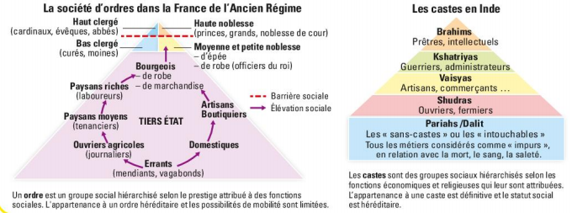
Source : Belin doc. 1 p. 210.

- En complément (ou si l’idée d’inégalités n’apparaît pas) : photo p. 156
Q. : Qu’observez-vous ? Quelles caractéristiques de la société française cette photo met-elle en évidence ?
LDP : La photographie oppose deux groupes sociaux très différents en termes de conditions de vie, qui cohabitent dans un même espace urbain sans pour autant se rencontrer. La composition horizontale de la photographie permet de matérialiser la distance et la hiérarchisation entre les classes sociales, l’escalier faisant paradoxalement office de frontière entre les groupes.
Pour aller plus loin : Cette photographie prise par le journaliste, photographe et documentariste Vincent Jarousseau est tirée d’un reportage qu’il a effectué pour le journal Libération en août 2015 ; l’article est un bon complément pour comprendre le contexte particulier de cette photographie et en faire une analyse plus complète avec les élèves.
https://www.liberation.fr/societe/2015/08/02/cite-de-la-mode-de-l-autre-cote-du-miroir_1357919

- Remobilisation des acquis de première (cf. chapitre consacré aux liens sociaux) à évoquer après l’activité de sensibilisation pour ne pas influencer les élèves dans leurs représentations de la structure sociale :
- Qu’est-ce qu’un groupe social ? ensemble d’individus qui ont des caractéristiques communes, une culture commune, qui sont liés les uns aux autres et qui ont une conscience plus ou moins importante d’appartenir à ce groupe. A distinguer d’une catégorie sociale.
- Donnez des exemples de groupe social : familles, groupes de pairs, univers professionnel, associations, réseaux, …

- Problématique du chapitre

Comment peut-on représenter la structure sociale en France ?
Comment classer les individus ? Comment rendre compte de la structure de la société française ?

Sous-questions qui permettent de développer la problématique de ce chapitre :
- Quels sont les facteurs qui permettent de représenter la structure sociale en France aujourd’hui ?
- Quelles évolutions la structure socioprofessionnelle a-t-elle connues en France depuis 1950 ?
- Est-il pertinent d’analyser la société française en termes de classes sociales ? Que sont les classes sociales dans l’analyse sociologique traditionnelle ? Vivons-nous encore aujourd’hui dans une société de classes ?

- Les multiples facteurs de structuration et de hiérarchisation de l’espace social [2 heures]

OA1 : Savoir identifier les multiples facteurs de structuration et de hiérarchisation de l’espace social (catégorie socioprofessionnelle, revenu, diplôme, composition du ménage, position dans le cycle de vie, sexe, lieu de résidence).
NB : ces facteurs sont nombreux. => on peut donc présenter ces variables de façon synthétique et croisée (à partir d’un tableau par exemple).
Objectif pour l’élève : savoir identifier ces facteurs à partir de la lecture de documents.

La notion d’espace social est une métaphore utilisée par les sociologues pour décrire la société. La société est ainsi assimilée à un espace, où les individus et les groupes sociaux se situent les uns par rapport aux autres selon plusieurs dimensions (économiques, culturelles, …), en fonction de leurs caractéristiques.

Exemple de représentation de l’espace social par Pierre Bourdieu (cf. ci-contre ; Source : Belin doc. 2 p. 218.).

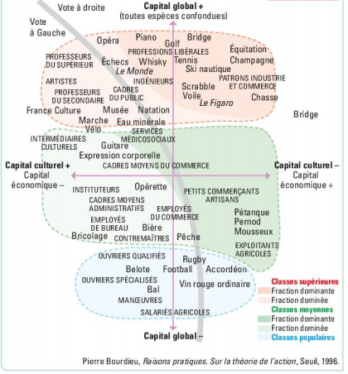

- Les facteurs liés à la position socio-économique (CSP, revenu, diplôme) [1 heure]

La position socioéconomique d’un individu est principalement définie par sa position professionnelle, son revenu et son diplôme. La société peut ainsi être représentée à partir des groupes d’individus occupant les mêmes positions socio-économiques.

- La société vue à travers les catégories socioprofessionnelles - Doc. 1 :
[Magnard doc. 1 p. 166]
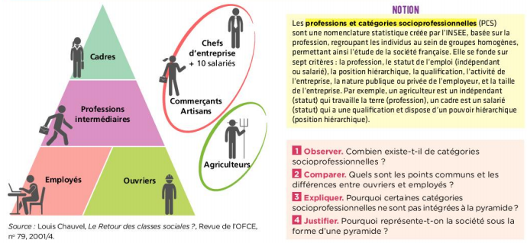
Répondre oralement aux questions 1, 3 et 4.
LDP Magnard :
1. Il existe 6 catégories socioprofessionnelles d’actifs : les cadres ; les professions intermédiaires ; les employés ; les ouvriers ; les artisans, commerçants et chefs d’entreprise ; et les agriculteurs. + 2 CSP d’inactifs : les retraités et les autres personnes sans activité professionnelle.
3. Certaines catégories socioprofessionnelles (artisans commerçants, agriculteurs et chefs d’entreprise de plus de 10 salariés) ne sont pas intégrées à la pyramide car il ne s’agit pas de professions salariées mais indépendantes : ils n’ont pas de contrat de travail et ne reçoivent pas d’ordres. De plus, ces CSP sont assez hétérogènes.
4. La représentation sous forme de pyramide symbolise une hiérarchie entre les différentes catégories socioprofessionnelles : au sommet de la hiérarchie, on donne des ordres tandis qu’au bas de la hiérarchie on en reçoit.

Synthèse : Les catégories socioprofessionnelles sont un outil pour représenter la société, en partie de façon hiérarchisée (les CSP d’indépendants étant assez hétérogènes). Elles permettent ainsi de mettre en évidence de nombreuses inégalités, dont des inégalités de revenus (cf. doc. suivant).

- L’influence du revenu
Doc. 2 p. 160 : mettez en évidence les inégalités de revenus d’activité entre les catégories socioprofessionnelles.
Rmq : On retrouve, au niveau des revenus d’activité, la hiérarchie mise en avant dans le document précédent.
LDP :
Ce graphique agrège quatre inégalités hétérogènes en fonction de la PCS. En demandant aux élèves de classer les PCS en fonction de plusieurs critères, l’objectif est de leur montrer à la fois le cumul des inégalités et la variété des hiérarchisations possibles, dont les critères ne sont pas seulement économiques.
1. En 2016, en France, les ouvriers percevaient un revenu d’activité de 18 520 € par an en moyenne. Début 2018, 47 % des ouvriers détenaient un patrimoine immobilier. En 2014, 47 % des ouvriers étaient partis en vacances pour un séjour d’au moins quatre nuits consécutives. Enfin, entre juin 2017 et juin 2018, 22 % des ouvriers ont visité un musée ou une exposition temporaire.
2. Le graphique montre un lien positif entre le revenu d’activité et la détention d’un patrimoine immobilier. En effet, la propension à épargner augmente avec le niveau de revenu : lorsque le revenu augmente, les dépenses de consommation n’augmentent pas aussi vite ; la part du revenu consommé diminue tandis que la part du revenu épargné augmente. Une épargne plus importante permet d’acquérir du patrimoine (immobilier dans le document, mais aussi financier).
N. B. : Le document ne mentionne que les revenus d’activité mais l’occasion pourra être saisie de montrer aux élèves la causalité réciproque : un patrimoine élevé génère des revenus du patrimoine, qui s’ajoutent aux revenus d’activité pour augmenter le revenu total. Les inégalités de revenus et de patrimoine sont donc cumulatives.
3. Si l’on classe les PCS en fonction de leur situation économique, les PCS les plus favorisées sont les cadres (du point de vue du revenu) et les agriculteurs, artisans, commerçants et chefs d’entreprise (du point de vue du patrimoine), tandis que les PCS les moins favorisées sont les professions intermédiaires, les employés et les ouvriers. Si on les classe du point de vue de leur mode de vie, les plus favorisées sont les cadres, puis les professions intermédiaires, les employés, les agriculteurs, artisans, commerçants, chefs d’entreprises, et enfin les ouvriers.
4. Le classement en fonction des critères économiques ne correspond pas exactement au classement en fonction des critères de mode de vie. Par exemple, les employés ont en moyenne un revenu plus faible que celui des ouvriers, mais ont des pratiques culturelles et des modes de vie plus proches de la PCS des professions intermédiaires ou des cadres. Les modes de vie ne dépendent pas que du niveau de revenu, mais aussi du niveau de diplôme ou du secteur d’activité.
Ce document peut être de nouveau utilisé pour un entraînement à l’étude de document. Cf. exercice 2 p. 161 de la rubrique « S’entraîner ».
Correction proposée par le LDP : Il existe des inégalités de revenus et de patrimoine entre les PCS (catégories socioprofessionnelles). Par exemple, le revenu d’activité des cadres est en moyenne de 45 830 € par an, soit deux fois plus que le revenu d’activité moyen des employés ou des ouvriers ; les agriculteurs sont deux fois plus nombreux (en proportion) que les employés à posséder un patrimoine immobilier. On peut ainsi distinguer d’un côté des PCS avec des revenus moyens élevés et un fort taux de détention d’un patrimoine, à savoir les agriculteurs, les artisans, commerçants et chefs d’entreprise et les cadres, et de l’autre des PCS avec des revenus plus faibles et un faible taux de détention d’un patrimoine, à savoir les employés et les ouvriers. Les professions intermédiaires sont dans une position intermédiaire entre ces deux groupes, avec un revenu moyen d’environ 25 000 € par an et un peu plus de la moitié qui possède un patrimoine immobilier. Cette corrélation entre le niveau des revenus et des patrimoines des PCS peut s’expliquer par une relation de causalité réciproque. Les personnes des PCS à revenu élevé épargnent plus et donc acquièrent plus de patrimoine. En retour, ce patrimoine plus élevé autorise des revenus du patrimoine plus élevés.

- L’influence du diplôme
Doc. 3 p. 161 : Q. 1.
LDP : Diplôme et CSP sont corrélés positivement. Plus le diplôme est élevé, plus la CSP est élevée : les diplômés sont plus nombreux parmi les CSP des cadres et professions intermédiaires que parmi les CSP des ouvriers et employés.

Synthèse : Différents facteurs liés à la position socio-professionnelle structurent et hiérarchisent l’espace social : la catégorie socioprofessionnelle, le revenu et le diplôme. Ces facteurs sont souvent liés entre eux : un cadre possède en moyenne un revenu et un diplôme plus élevé qu’un employé par exemple.

- Les autres facteurs structurant l’espace social (composition du ménage, sexe, lieu de résidence, position dans le cycle de vie) [1 heure]

- L’influence de la composition du ménage
Les inégalités économiques dépendent du revenu (cf. plus haut), mais également de la composition du ménage.
Rappel : un ménage désigne l’ensemble des occupants d’un même logement. La composition du ménage correspond au nombre et à l’âge des personnes qui habitent ensemble. Pour un même revenu, le nombre d’adultes et d’enfants dans le ménage détermine donc des niveaux de vie différents.

Doc. 2 : Revenu disponible et niveau de vie selon le type de ménage en 2015 (en euros)
[Source : « Les revenus et le patrimoine des ménages », Insee Références, édition 2018]
Le document ci-dessous est l’occasion de faire un rappel sur le revenu disponible et le niveau de vie (faire faire à la maison l’exercice 5 p. 163 aux élèves).
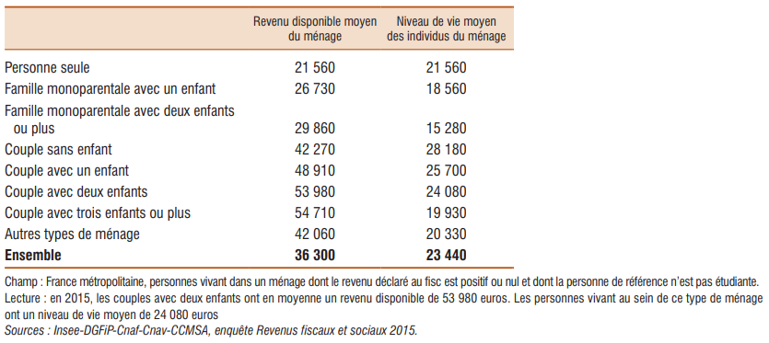
Il est aussi possible de travailler sur le document suivant (source identique) :
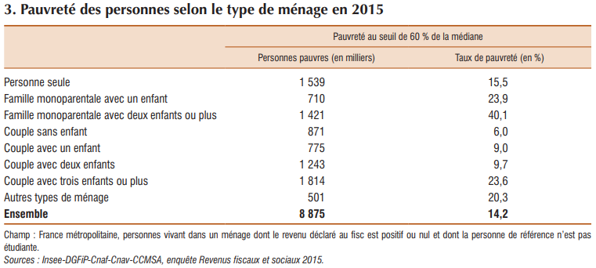

- Le sexe des individus est également un facteur hiérarchisant la société française actuelle - Doc. 3 :
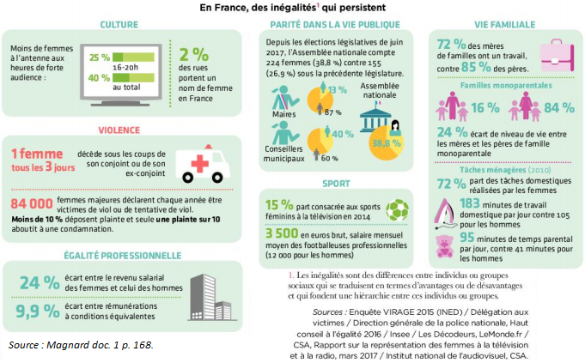
Q. : Pourquoi peut-on dire que le sexe des individus est un facteur hiérarchisant la société française actuelle ?
Ce document met en évidence des inégalités entre hommes et femmes dans de nombreux domaines (faire le lien avec la socialisation). LDP Magnard : Le sexe est un donc un facteur de hiérarchie au sein de la société française actuelle car il conduit à catégoriser la population en deux groupes (femmes et hommes) qui vont occuper des positions sociales inégales et inégalement valorisées, les femmes se retrouvant au bas de la hiérarchie ainsi créée.

- « Faire sa vie dans les campagnes en déclin »
Doc. 4 : Interview de Benoît Coquard, sociologue et auteur de Ceux qui restent. Faire sa vie dans les campagnes en déclin, La découverte, 2019. Interview réalisée en octobre 2019 par Puissance Télévision (chaîne locale dans le Grand-Est, notamment à Bar-le-Duc). https://www.youtube.com/watch?v=05RVF7GTZ6w
Q.1 : Comment ce sociologue a-t-il travaillé ?
Enquête immersive (de près de 10 ans) dans les campagnes en déclin du Grand Est (Vosges, Meuse, Haute Marne…). Travail sur des trajectoires d’individus (vingtenaires, trentenaires). Description de cas typiques (ex : jeune ouvrier qui perd son emploi suite à une fermeture d’usine, jeune mère de famille contrainte de faire de nombreux trajets en voiture pour son travail, l’école et les courses).
Rédaction d’une thèse et d’articles scientifiques avant cet ouvrage.
Q.2 : Montrez que le lieu de résidence influence la place des individus dans l’espace social.
Lieu de résidence = « campagnes en déclin » démographique et économique (désindustrialisation, fermeture de commerces et de services publics). Forte homogénéité sociale (essentiellement des ouvriers et employés). Le lieu de résidence influence l’accès au marché du travail, aux services publics, à l’éducation, … et donc impacte les conditions de vie.

- La position dans le cycle de vie
Rmq : définition du cycle de vie p. 162.
Activité 1 (recherche personnelle à faire à la maison) : Trouvez un document (article, document statistique ou court extrait vidéo) montrant que l’âge d’un individu détermine sa position dans l’espace social. Déposez ce document ou son lien sur l’espace élèves. Rédigez un court paragraphe argumentatif en vous appuyant sur ce document. Possibilité aussi d’une présentation orale.
En classe, reprendre certains de ces documents avec les élèves.
Synthèse : Au-delà des facteurs liés à la position socio-professionnelle, d’autres critères permettent de classer les individus composant la société française :
- la composition du ménage : pour un même revenu, le nombre d’adultes et d’enfants dans le ménage détermine donc des niveaux de vie différents.
- le sexe : au travail, dans la sphère privée, dans les médias, dans l’espace public, dans le sport et dans de nombreux autres domaines de la société, les femmes occupent des positions sociales moins avantageuses que les hommes.
- le lieu de résidence : il influence l’accès au marché du travail, aux services publics, à l’éducation, … et donc impacte les conditions de vie.
- la position dans le cycle de vie : selon cette position occupée (enfance, adolescence, âge adulte, vieillesse), les individus ont des comportements et des pratiques différents, ou encore font face à des situations inégales (accès au marché du travail par exemple).

Conclusion de la 1ère partie : La société française est donc un espace social que de nombreux facteurs structurent, mais également hiérarchisent (mettant ainsi en évidence des inégalités). Ces différentes dimensions structurant la société sont en relation les unes avec les autres et interagissent.

Exercice (maison) : Qui sont les pauvres en France ? [Source : Melchior]
https://www.inegalites.fr/Qui-sont-les-pauvres-en-France

Q.1. Qu’appelle-t-on “seuil de pauvreté” ? Comment est calculé le seuil de pauvreté utilisé dans l’enquête ?
Q2. Quels sont les facteurs qui influent sur le taux de pauvreté ? Illustrez chaque facteur par des données chiffrées pertinentes.

Transition : La catégorie socioprofessionnelle est un des facteurs de structuration et de hiérarchisation de la société française. Suivre l’évolution de la répartition des emplois en France en fonction des CSP est un moyen de rendre compte de l’évolution de la structure sociale, et plus précisément de la structure socioprofessionnelle.
- Les principales évolutions de la structure socioprofessionnelle en France depuis la seconde moitié du XXe siècle [2 heures]

OA2 : Comprendre les principales évolutions de la structure socioprofessionnelle en France depuis la seconde moitié du XXe siècle (salarisation, tertiarisation, élévation du niveau de qualification, féminisation des emplois).

NB : Lien avec le chapitre « Quelles mutations du travail et de l’emploi » (notamment statut d’emploi : salarié/non-salarié ; polarisation des emplois).

- L’évolution de la population active par CSP : doc. 2 p. 164

Q. Complétez le tableau ci-dessous :

Baisse de leur poids dans la pop. active | Hausse de leur poids dans la pop. active
Agriculteurs  ACCE  Ouvriers | CPIS  PI  Employés

Ces évolutions modifient la structure sociale et traduisent des transformations en profondeur de la structure socioprofessionnelle et donc des emplois.

- De plus en plus de salariés

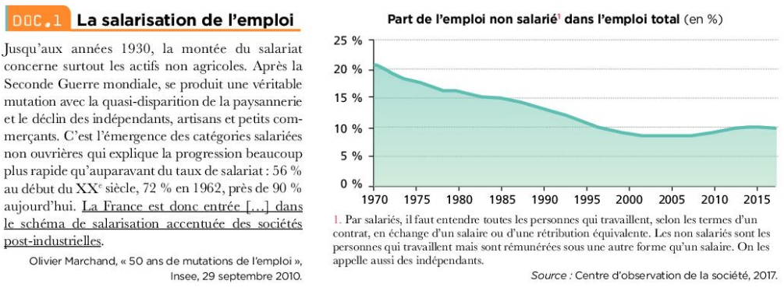
Source : Magnard doc. 1 p. 172.
Q1. Quelle est la différence entre indépendants et salariés ?
Q2. Que désigne la salarisation de l’emploi ?
Q3. Comment la part de l’emploi salarié a-t-elle évolué depuis 1962 ? Chiffrage attendu.

Réponses :
Q1. Les salariés sont liés par un contrat de travail et dans une relation de subordination (ils se mettent à disposition d’un employeur en échange d’un salaire), ce n’est pas le cas des indépendants (qui travaillent pour leur propre compte).
Q2. La salarisation de l’emploi désigne la montée de la part de l’emploi salarié dans le total des emplois.
Q3. Aujourd’hui, la part de l’emploi salarié dans l’emploi total est d’environ 90%. + 18 points de pourcentage par rapport à 1962. Rupture de tendance à partir du début des années 2000 : légère progression de la part des indépendants dans l’emploi total (création du statut d’auto-entrepreneur en 2008).

- Pour aller plus loin : L’“ubérisation” de l’économie, une remise en question du salariat ?
Travail à faire à la maison

Doc. 1 : Qu’est-ce que l’ubérisation ? [D’après Melchior, exercice 3]
Le terme “ubérisation” fait son apparition pour la première fois dans le dictionnaire Le Petit Larousse 2017, qui le définit comme la “remise en cause du modèle économique d’une entreprise ou d’un secteur d’activité par l’arrivée d’un nouvel acteur proposant les mêmes services à des prix moindres, effectués par des indépendants plutôt que des salariés, le plus souvent via des plateformes de réservation sur Internet” [...].
L’ubérisation est un processus économique qui, grâce aux nouvelles technologies numériques, contourne les secteurs classiques de l’économie en créant un nouvel intermédiaire. Cet intermédiaire qui permet de mettre en relation directe les utilisateurs et les prestataires se matérialise sous la forme d’une plateforme numérique [...].
Les activités “ubérisées” offrent davantage de souplesse. A visée collaborative, elles peuvent favoriser l’innovation et ouvrir des marchés à une nouvelle clientèle qui se voit offrir des biens et services moins coûteux et de meilleure qualité. L’ubérisation remet en cause le salariat comme norme. Les prestataires effectuent des “missions”, ils sont rémunérés à la tâche. On parle de “revenu”, de “chiffre d’affaires” et non plus de “salaire”. Les prestataires sont enregistrés sous le statut de l’auto-entrepreneur (ou micro-entrepreneur). Ce statut créé en 2008 propose un régime simplifié de l’entreprise individuelle [...]. Si le travail indépendant permet davantage de liberté dans l’organisation de son temps de travail, il est aussi vecteur d’incertitudes et d’insécurité. La précarisation des indépendants “ubérisés”, qui ne bénéficient pas des protections liées au statut de salarié, est régulièrement dénoncée [...]. Les critiques dénoncent également un “salariat déguisé” qui accentuerait la sous-traitance et serait un moyen pour les entreprises de se libérer des charges patronales en employant de la main-d’œuvre bon marché.
Source : “Qu’est-ce que l’ubérisation ?”, site Vie Publique, 11 septembre 2018
https://www.vie-publique.fr/fiches/270196-quest-ce-que-luberisation.

Doc. 2 : Les chauffeurs Uber : des salariés comme les autres ?
Hatier, doc. 4 p. 165 (vidéo non encore disponible)
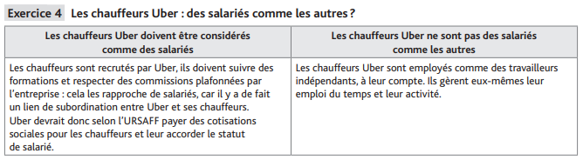

Doc. 3 : Le requalification d’un chauffer Uber en salarié
https://www.bfmtv.com/economie/economie-social/ce-que-change-ou-pas-la-requalification-d-un-chauffeur-uber-en-salarie-pour-les-autres-plateformes_AN-202003050122.html 05/03/2020

Doc. 4 : Le gouvernement ouvre la porte à un statut spécifique des travailleurs des plates-formes
https://www.lemonde.fr/economie/article/2020/06/08/le-gouvernement-ouvre-la-porte-a-un-statut-specifique-des-travailleurs-des-plates-formes_6042179_3234.html 08/06/2020

Questions

1. En quoi consiste l’“ubérisation” de l’économie ?
2. Citez des exemples de plateformes numériques ayant recours à l’“ubérisation”.
3. Pourquoi l’“ubérisation” de l’économie remet-elle en question le salariat ?

- De plus en plus d’emplois dans le secteur des services

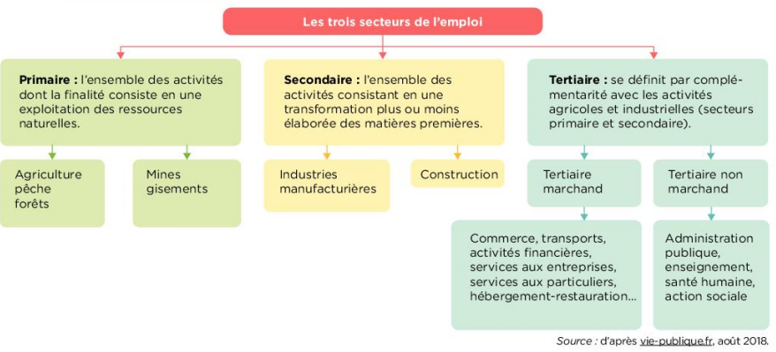Source : Magnard, doc. 2 p. 172.

Doc. 3 p. 165 : Q. 2.
LDP : Le secteur tertiaire occupe une part de plus en plus importante des emplois en France : en 1968, le secteur tertiaire représentait un peu moins de la moitié des emplois, tandis qu’en 2016 il en représentait un peu plus des trois quarts. Parallèlement, les secteurs primaires et secondaires représentent une part de plus en plus faible des emplois. Alors qu’en 1968 le secteur primaire employait un actif occupé sur six et le secteur secondaire un peu moins d’un sur deux, en 2016 le secteur primaire n’employait plus que 3 % des actifs occupés et le secteur secondaire un actif occupé sur cinq (=> désindustralisation).

- De plus en plus de femmes

NB : Hatier doc. 1 p. 164 – Vidéo sur la place des femmes sur le marché du travail au XXe siècle (non encore disponible).

- « De l’ouvrier spécialisé à l’employée de service »
Au recensement de 1962, le nombre de personnes occupant un emploi en France métropolitaine était de l’ordre de 19 millions, dont les deux tiers étaient des hommes. Quarante-cinq ans plus tard, en 2007 […], il avoisine 26 millions et se partage presque à parts égales (53 % - 47 %) entre hommes et femmes. La forte montée de l’emploi féminin, essentiellement salarié, s’est engagée au milieu des années 1960.
[…] C’est le résultat de l’élévation générale du niveau de formation de la population et de l’intérêt, ou de la nécessité, d’un double salaire à l’ère de la « consommation de masse » ; c’est également l’expression d’une forte demande des entreprises dans certains secteurs et sur certains métiers, qui fait appel à toutes les réserves potentielles de main-d’œuvre, notamment les femmes ; mais c’est aussi, et peut-être surtout, la marque que désormais les femmes se réalisent dans un emploi perçu comme nécessaire à leur reconnaissance sociale et à leur autonomie personnelle.
La féminisation de l’emploi va de pair avec un bouleversement de la structure sociale. Ainsi, plus de quatre ouvriers sur cinq sont des hommes, tandis que près de quatre employés sur cinq sont des femmes. […]
Les femmes accèdent, beaucoup plus souvent qu’auparavant, à des postes d’encadrement. Mais par ailleurs, elles occupent fréquemment des emplois faiblement qualifiés dans les secteurs des services. Le développement de ces emplois de service, souvent assurés autrefois dans la sphère domestique, a d’ailleurs été une condition de l’accès des femmes aux postes les plus qualifiés, en élargissant les possibilités de garde d’enfants, de prise de repas à l’extérieur du domicile... Alors que les inégalités entre sexes régressent très progressivement, se sont ainsi ajoutées de nouvelles formes d’inégalités entre les femmes elles-mêmes : d’un côté, les femmes bénéficiant d’une carrière intéressante et bien rémunérée, pouvant concilier le modèle masculin de réussite professionnelle avec la vie de famille et les contraintes domestiques, de l’autre celles qui connaissent la précarité de l’emploi, le temps partiel contraint, les bas salaires et qui ne peuvent se faire aider dans la sphère domestique.
Olivier Marchand, « 50 ans de mutations de l’emploi », Insee Première n° 1312, 2010

Q1. Qu’est-ce que la féminisation des emplois ? Chiffrez-la.
Q2. Comment l’expliquer ?
Réponses :
Q1. Progression de la part des femmes dans l’emploi. 1/3 des emplois au début des années 1960, près de la moitié en 2007. 2019 : 48,5 %.
Q2. Prise en compte de l’activité des femmes (les femmes ont toujours travaillé : agricultrices, commerçantes, …), volonté d’indépendance (à relier avec l’allongement de la durée des études des femmes), forte croissance économique des Trente Glorieuses (besoin de main-d’œuvre, consommation de masse et donc nécessité d’un double salaire), effet de structure (lien avec tertiarisation), marchandisation des activités domestiques.

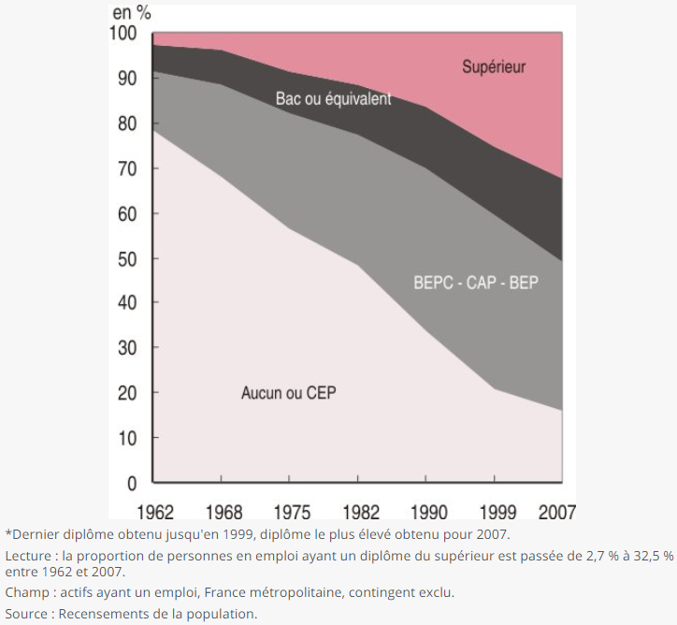
- Des emplois de plus en plus qualifiés

- Doc. 4 p. 165 : Q. 1 à 3
Pour la Q2, appuyez-vous également sur le document suivant :
Doc. : Répartition de l’emploi par niveau de diplôme* de 1962 à 2007

Source : Olivier Marchand, « 50 ans de mutations de l’emploi », Insee Première n° 1312, 2010

NB : Lien avec le chapitre consacré à l’école.

LDP : Ce texte revient, chiffres à l’appui, sur l’essor des emplois qualifiés en montrant qu’il a concerné tous les secteurs d’activité. L’explication qui a longtemps été apportée, celle du progrès technologique biaisé en faveur des emplois qualifiés et en défaveur des peu qualifiés, n’est cependant pas suffisante pour expliquer le corollaire de cette montée des emplois qualifiés, à savoir la montée des emplois de service non ou peu qualifiés. C’est pourquoi est privilégiée la théorie de la polarisation des emplois (cf. chapitre consacré aux mutations du travail et de l’emploi), selon laquelle le progrès technologique et l’automatisation touchent en priorité les emplois moyennement qualifiés, laissant augmenter le nombre d’emplois très et peu qualifiés.
1. Le nombre des emplois qualifiés a fortement augmenté, augmentant leur proportion dans la structure des emplois. Parallèlement, le nombre d’emplois ouvriers peu qualifiés a diminué ; par contre, le nombre d’emplois de services non ou peu qualifiés a lui aussi augmenté.
2. Il y a deux explications à l’augmentation des emplois qualifiés : le progrès technique et l’élévation du niveau de qualification de la population. Le progrès technique nécessite de faire appel à des travailleurs plus qualifiés, ayant les connaissances et les compétences pour travailler avec des outils plus complexes ; le nombre d’emplois qualifiés (c’est-à-dire des emplois nécessitant un haut niveau de compétences pour les occuper) augmente. En parallèle, le niveau de formation de la population active a globalement augmenté, que ce soit dans la formation initiale (allongement des études, augmentation de la part de la population accédant aux études supérieures) ou grâce à la formation continue. Chiffrage avec doc. stat.
3. La demande d’emplois de service a augmenté, du fait de l’enrichissement d’une partie de la population (celle qui a bénéficié de l’augmentation du niveau de qualification et a vu ses revenus d’activité augmenter). La réponse à cette demande en hausse entraîne une augmentation du nombre d’emplois dans le secteur des services peu qualifiés : ces emplois sont en effet difficilement automatisables (c’est-à-dire qu’il est difficile de substituer les travailleurs par du capital), soit parce que leurs tâches sont complexes (car basées sur des relations humaines, comme dans le cas des gardes d’enfant ou de l’aide à domicile), soit parce que les automatiser n’est pas rentable ; ils sont aussi difficilement délocalisables (on veut faire garder ses enfants ou sortir au restaurant dans son quartier, pas dans un autre pays). La montée en qualification d’une partie de la population active, et donc l’augmentation de ses revenus, entraîne une augmentation du nombre d’emplois peu qualifiés pour répondre à sa demande de services. Ajout : ces emplois sont majoritairement exercés par des femmes (cf. ci-dessus).

Synthèse : A faire rédiger par les élèves à la maison. Possibilité de consulter la vidéo suivante : https://www.xerficanal.com/economie/emission/Alexandre-Mirlicourtois-Les-5-mutations-majeures-de-l-emploi-depuis-30-ans_3747404.html [NB : la précarisation de l’emploi sera abordée dans le chapitre consacré aux mutations du travail et de l’emploi.]

Depuis la seconde moitié du XXe siècle, les emplois en France ont connu de profondes transformations :
- Les emplois de salariés se développent, au détriment des indépendants. On parle de salarisation de l’emploi (= tendance longue au XXème siècle). Toutefois, on assiste à une rupture de tendance depuis le début des années 2000, avec une légère baisse de la part des salariés dans l’emploi total.
- Les emplois sont de plus en plus nombreux dans le secteur tertiaire (services). On parle de tertiarisation.
- Les emplois sont de plus en plus occupés par des femmes. Si les femmes ont toujours travaillé, leur travail n’a pas toujours été comptabilisé comme tel. On assiste depuis le début des années 1960 à une féminisation très importante de l’emploi. Cette féminisation reste néanmoins très inégale selon les métiers et le niveau de responsabilité des emplois.
- Les emplois sont enfin de plus en plus qualifiés. On assiste en effet globalement à une élévation du niveau de qualification des emplois et des individus (avec l’allongement de la durée des études). Toutefois, l’emploi non qualifié ne disparaît pas (les emplois de services non ou peu qualifiés augmentent), ce qui conduit à une polarisation des emplois (développée dans le chapitre consacré aux mutations du travail et de l’emploi).

- Exercice de synthèse : doc. 2 p. 167 Q. 3 et 4
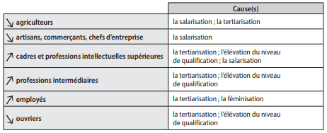

Conclusion de la 2ème partie : On assiste donc depuis la seconde moitié du XXe siècle à une salarisation, à une tertiarisation, à une élévation du niveau de qualification et à une féminisation des emplois. Ces évolutions de la structure socioprofessionnelle conduisent à des modifications de la structure sociale et à un renouvellement de l’analyse sociologique, notamment quant à l’usage de la notion de classes sociales pour penser la société française actuelle.

NB : Nous verrons dans le chapitre consacré à la mobilité sociale que ces évolutions de la structure socioprofessionnelle sont source de mobilité (structurelle).
- Les approches en termes de classes sociales sont-elles pertinentes pour rendre compte de la société française actuelle ? [4 heures]

OA3a : Connaître les théories des classes et de la stratification sociale dans la tradition sociologique (Marx, Weber) ; OA3b : comprendre que la pertinence d’une approche en termes de classes sociales pour rendre compte de la société française fait l’objet de débats théoriques et statistiques : évolution des distances inter- et intra-classes, articulation avec les rapports sociaux de genre, identifications subjectives à un groupe social, multiplication des facteurs d’individualisation.

L’idée est de se demander si l’analyse de la structure sociale en termes de classes sociales permet de rendre compte de la société française actuelle. Mais avant de nous interroger sur la pertinence de cette approche pour analyser la société française actuelle, il est utile de présenter les théories des classes et de la stratification sociale dans la tradition sociologique.

- Les théories des classes et de la stratification sociale dans la tradition sociologique (Marx, Weber) [1 heure 30]

Dès lors que l’on mobilise la notion de classes sociales, il importe d’en présenter les fondements théoriques qui peuvent différer selon les auteurs. Se pose alors la question de ce que sont les classes sociales dans l’analyse sociologique traditionnelle.

- Une analyse conflictuelle des classes sociales selon Karl Marx

Karl Marx est l’auteur auquel la notion de classe sociale est spontanément attachée.

- Repère sur Karl Marx : doc. 2 p. 166.

- Les classes sociales selon Marx
L’histoire de toute société jusqu'à nos jours est l'histoire de la lutte de classes. […] La société entière se scinde de plus en plus en deux vastes camps ennemis, en deux grandes classes qui s'affrontent directement : la bourgeoisie et le prolétariat. […]
A mesure que grandit la bourgeoisie, [qui détient] le capital¹, se développe aussi le prolétariat, la classe des ouvriers modernes qui ne vivent qu'à la condition de trouver du travail et qui n’en trouvent que si leur travail accroît le capital. Ces ouvriers, contraints de se vendre au jour le jour, sont une marchandise au même titre que tout autre article de commerce […]. Le développement du machinisme et la division du travail, en faisant perdre au travail de l'ouvrier tout caractère d'autonomie, lui ont fait perdre tout attrait. L'ouvrier devient un simple accessoire de la machine, dont on n’exige que l'opération la plus simple, la plus monotone, la plus vite apprise. Par conséquent, les frais qu'entraîne un ouvrier se réduisent presque exclusivement au coût des moyens de subsistance nécessaires à son entretien et à la reproduction de son espèce. Or le prix d'une marchandise, et donc le prix du travail également, est égal à son coût de production. Donc, plus le travail devient répugnant, plus les salaires baissent. […]
Or, avec le développement de l’industrie, le prolétariat ne fait pas que s’accroître en nombre ; il est concentré en masses plus importantes ; sa force augmente et il en prend mieux conscience. Les intérêts, les conditions d’existence au sein du prolétariat, s’égalisent de plus en plus, à mesure que la machine efface toute différence dans le travail et réduit presque partout le salaire à un niveau également bas. […] Les collisions individuelles entre l’ouvrier et le bourgeois prennent de plus en plus le caractère de collisions entre deux classes. Les ouvriers […] vont jusqu’à former des associations permanentes, pour être prêts en vue de soulèvements éventuels. Çà et là, la lutte éclate en émeutes.
Karl Marx et Friedrich Engels, Manifeste du parti communiste, 1848.
1. Le capital renvoie aux biens de production (bâtiments, terrains, machines).

Q1. Comment la société est-elle structurée selon Karl Marx ?
Q2. Caractérisez chacune des classes sociales.
Q3. Caractérisez les relations qu’elles entretiennent.

Réponses :
Q1. Deux classes sociales : la bourgeoisie et le prolétariat.
Q2. Bourgeoisie : détient le capital, les moyens de production.
Prolétariat / ouvriers : détiennent la force de travail qu’ils sont contraints de vendre aux capitalistes pour subvenir à leurs besoins. Ils ne détiennent pas les moyens de production. Travail aliénant. Salaires bas (« reproduction de [l’] espèce ») et à la baisse.
Karl Marx définit donc les classes sociales par leur rôle dans le processus productif (ce qu’il appelle leur place dans les rapports de production).
Q3. Relations d’interdépendance. Relation conflictuelle (« deux camps ennemis » [qui] « s’affrontent ») autour du partage de la richesse créée (cf. doc suivant).

- Pourquoi les classes sociales sont-elles en lutte ? - Doc. 2 p. 166
https://vimeo.com/110090108
Valeur des marchandises produites supérieure à celle des moyens de production utilisés = plus-value => profit.
Intérêt des capitalistes = hausse des profits
Intérêt des prolétaires = hausse des salaires
- intérêts antagonistes : Le profit (le revenu des capitalistes) ne peut donc augmenter qu’en diminuant la part de la valeur ajoutée distribuée aux prolétaires, et inversement.
Apport professeur pour préciser les rapports de classes : exploitation du prolétariat par la bourgeoisie (qui ne restitue aux prolétaires qu’une partie de la richesse créée = (=> plus-value). => rapport de domination, d’exploitation, qui va donner naissance à la lutte des classes.

- De la classe en soi à la classe pour soi
Q. De quoi le prolétariat prend-il mieux conscience (cf. passage souligné dans le doc. 1) ?
De sa force, mais également de ses conditions d’existence partagées, du fait qu’il est exploité parce que le salaire ne lui restitue qu’une part de la richesse produite (=> rapport d’exploitation), et de ses intérêts. Cette prise de conscience est favorisée par la concentration des ouvriers au sein de vastes usines. Elle va donner naissance à des organisations collectives : associations, syndicats, partis qui vont également contribuer, tout comme la lutte, au développement d’un sentiment d’appartenance.
Marx met l’accent sur cette conscience de classe (« Il n’y a pas de classe sociale, sans conscience de classe »), nécessaire pour défendre les intérêts de classe. La classe sociale, à commencer par la classe ouvrière, doit avoir conscience de son identité sociale et culturelle, conscience d’un « Nous » qui l’oppose aux autres.

Synthèse : Selon Karl Marx, la classe sociale repose sur plusieurs critères :
- les individus occupant des positions similaires dans le processus de production forment une « classe en soi » ;
- lorsque ces individus prennent conscience de leur situation et défendent leurs intérêts communs, ils forment alors « une classe pour soi ».
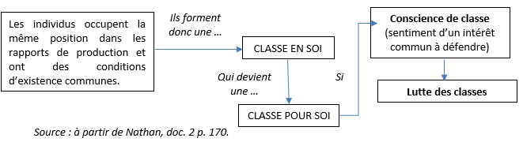

Karl Marx distingue ainsi :
- les bourgeois / capitalistes qui détiennent les moyens de production,
- et les prolétaires qui sont obligés de vendre leur force de travail et qui sont exploités par les capitalistes.
- Les multiples dimensions de la stratification sociale selon Max Weber

- Repère sur Max Weber : doc. 3 p. 167. Max Weber est l’un des fondateurs de la sociologie.

- Les trois dimensions de la stratification sociale
Eléments de cours :
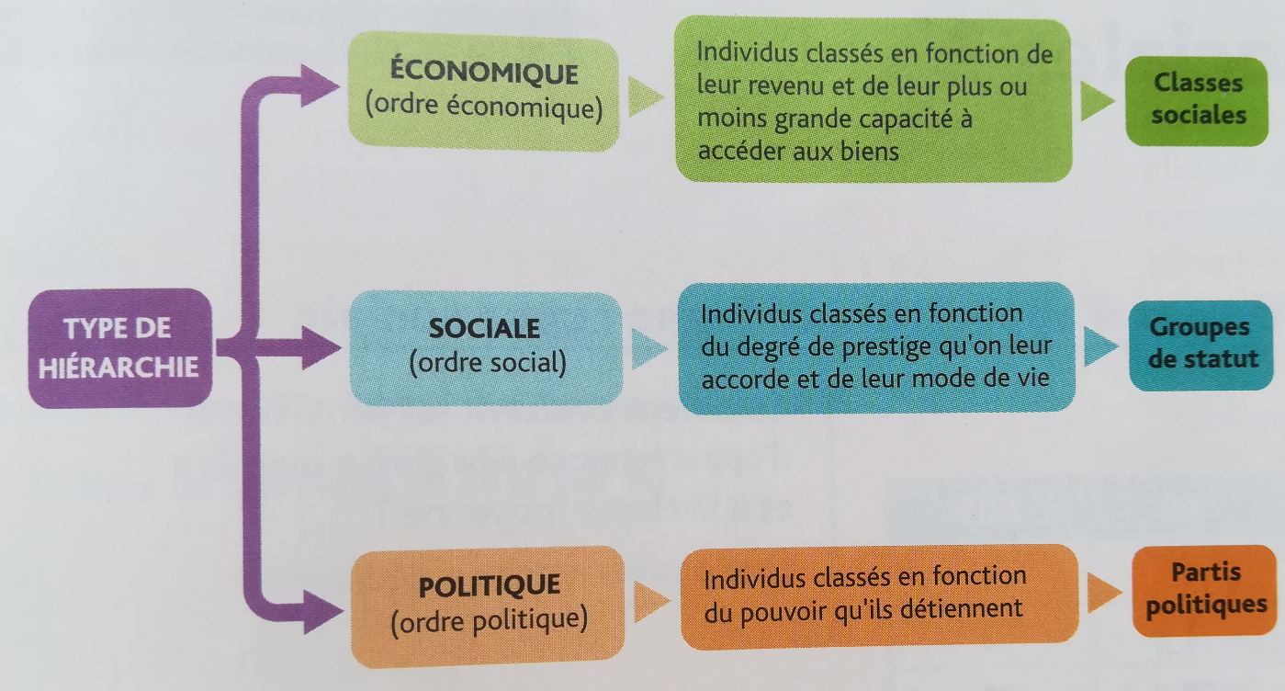
Source : Hatier, doc. 3 p. 167
Selon Max Weber, les individus peuvent être situés dans l’ordre économique, l’ordre social et l’ordre politique.
L’ordre économique est divisé en classes sociales. Les individus y sont classés en fonction de leur revenu et de leur plus ou moins grande capacité à accéder aux biens (capital, biens de consommations, biens culturels).
L’ordre social est divisé en groupes de statut. Les individus y sont répartis en fonction du degré de prestige qu’on leur accorde et de leur mode de vie (type de biens consommés, pratiques culturelles, quartier habité, …).
L’ordre politique est divisé en partis politiques. Les individus y sont répartis en fonction du pouvoir qu’ils détiennent.
Max Weber propose ainsi une vision tridimensionnelle de la société. Les classes sociales ne sont alors qu’une des trois dimensions de la stratification.
Ces trois types de critères ne se superposent pas nécessairement. S’il est probable que les individus d’un même groupe de statut appartiennent à la même classe, c’est-à-dire aient des revenus proches, les individus formant une classe n’appartiennent pas au même et unique groupe de statut, leurs modes de vie étant trop hétérogènes. Par exemple, si les médecins forment un groupe de statut, tous les individus ayant des revenus similaires dans leur classe ne sont pas médecins, n’en partagent pas les valeurs et mode de vie et ne suscitent pas le même prestige social, à l’image des petits patrons de l’industrie.

- Activité : Placez les individus suivants sur chacune des trois échelles lorsque c’est possible. Aidez-vous de l’exemple. Source : Nathan p. 171
a. une aide-soignante, déléguée syndicale
b. le président de la République française
c. un ouvrier du textile, maire de sa commune
d. un ingénieur en informatique dans une grande entreprise
e. le PDG d’une multinationale

NB : Le classement des individus dans l’échelle de chacun de ces 3 ordres (économique / social / politique) est en partie subjectif. Ce qui importe le plus, c’est la hiérarchie dans ce classement, plutôt qu’un positionnement « exact » sur l’échelle…

Ordre  économique |  | Ordre  social |  | Ordre  politique
+  - | .  .  .  .  .  .  . Aristocrate ruiné | +  - | . Aristocrate ruiné  .  .  .  .  .  . | +  - | .  .  .  .  .  .  . Aristocrate ruiné

- Deux approches différentes des classes sociales

Nous n’avons pas de définition universellement acceptée des classes sociales. Pour autant, pour caricaturer les positions, deux courants traversent la sociologie. D’un côté, nous avons une tradition marxienne*, selon laquelle les classes sociales sont des collectifs structurés par une position spécifique dans le système économique définie notamment au travers de la propriété des moyens de production, marqués par un conflit central (l’exploitation), animés éventuellement par la conscience collective de leur être, de leur intérêt […]. Cette tradition est parfois qualifiée […] de réaliste, parce que les classes sont supposées former des entités véritables et tangibles […].
D’un autre côté, la tradition weberienne suppose que les classes sociales sont des groupes d’individus semblables […], sans qu’ils en soient nécessairement conscients. La classe sociale n’est pas autre chose, a priori, que la somme des individus […] que le chercheur décide d’assembler selon ses critères propres ; ainsi, les classes sont des noms plus que des choses (nominalisme contre réalisme).
Karl Marx attendait donc beaucoup de la classe sociale, alors que Max Weber y voyait un mode de découpage social parmi d’autres : les marxistes conçoivent difficilement que les classes sociales existent sans conscience de classe, sans être des classes en soi et pour soi, des groupes non seulement repérables, mais aussi en mesure de par leur organisation, de construire leur histoire collective.
Louis Chauvel, « Le retour des classes sociales ? », Revue de l’OFCE, n° 79, oct. 2001.

* Pour le professeur : note de Louis Chauvel : « Marxien » qualifie ici une tradition intellectuelle marquée par l'évaluation critique, alors que « marxiste » définirait plutôt une filiation plus politique voire apologétique. Selon cette acception, le présent article est notamment marxien, tout en intégrant des éléments weberiens. Par ailleurs, nous présentons ici l'esprit et non la lettre d'une définition marxienne, pour ne pas verser dans une exégèse dans laquelle le débat sur les classes s'est trop souvent embourbé. Il n'existe pas de définition explicite de la classe sociale dans l'œuvre de Marx, mais des définitions implicites et des usages variés, dont la confrontation pourrait prêter à confusion. Marx meurt en 1883 sans achever le chapitre du Capital intitulé « les classes sociales », chapitre qui débute par une définition semblable à celle proposée par Adam Smith un siècle plus tôt, fondée sur la tripartition entre capital foncier, capital immobilier et force de travail. Le Manifeste condense le modèle en l'opposition irréductible de deux classes. Les écrits historiques de Marx présentent quant à eux des visions nettement plus complexes, distinguant une grande diversité de classes. Par ailleurs, Misère de la philosophie pose la classe dans un double rapport, objectif et subjectif : à la fois position collective dans le système productif et conscience collective de cette position, conscience conflictuelle susceptible d'animer l'histoire. Le problème de la définition des classes sociales chez Marx et plus généralement chez les marxistes relève du caractère plurivoque du mot. La définition marxienne que nous en donnons recouvre l'ensemble de ces aspects.

Q. : A l’aide du cours et du document ci-dessus, compléter le tableau ci-dessous à partir des propositions suivantes (travail maison) :
Unidimensionnelle, nominaliste, groupes de statut, lutte des classes, conscience de classe, multidimensionnelle, réaliste, partis politiques.

Approche de Karl Marx | Approche de Max Weber
Analyse unidimensionnelle : les classes sociales sont la seule dimension de la structure sociale. | Analyse multidimensionnelle : les classes sociales ne sont qu’une dimension de la structure sociale, parmi trois (avec les groupes de statut et les partis politiques).
Approche réaliste : les classes sociales existent indépendamment du chercheur. | Approche nominaliste : les classes sociales sont une construction de l’observateur.
La conscience de classe permet de distinguer la classe en soi de la classe pour soi.
La lutte des classes est constitutive des classes sociales (antagonisme de classes). | Les classes peuvent être en conflit, mais ce n’est pas toujours le cas (aucun antagonisme fondamental).

Approche de Karl Marx | Approche de Max Weber
Analyse unidimensionnelle : les classes sociales sont la seule dimension de la structure sociale. | Analyse multidimensionnelle : les classes sociales ne sont qu’une dimension de la structure sociale, parmi trois (avec les groupes de statut et les partis politiques).
Approche réaliste : les classes sociales existent indépendamment du chercheur. | Approche nominaliste : les classes sociales sont une construction de l’observateur.
La conscience de classe permet de distinguer la classe en soi de la classe pour soi.
La lutte des classes est constitutive des classes sociales (antagonisme de classes). | Les classes peuvent être en conflit, mais ce n’est pas toujours le cas (aucun antagonisme fondamental).

- Peut-on encore parler de classes sociales pour rendre compte de la société française actuelle ?

On constate de nombreuses et récentes publications de sociologues utilisant le terme de classes sociales. Ainsi, « vivons-nous encore dans une société de classes ? » (Olivier Schwartz, 2009) :

Je pense, comme bien d’autres, que la société française d’aujourd’hui demeure une société de classes. Ou plus exactement, il me semble que l’on peut dire qu’elle l’est à la fois moins et plus qu’elle ne l’était à la fin des 1970. Elle est certainement moins structurée en classes qu’il y a une trentaine ou une quarantaine d’années (...) Et en même temps, sur d’autres plans, on peut aussi dire que le caractère de classe de cette société s’est à certains égards accentué. Non seulement les grandes inégalités sociales se sont pour l’essentiel maintenues en se déplaçant, mais il n’est pas exagéré de dire que certaines se sont durcies.
Olivier Schwartz, « Vivons-nous encore dans une société de classes ? Trois remarques sur la société française contemporaine », laviedesidees.fr, le 22 septembre 2009
https://laviedesidees.fr/Vivons-nous-encore-dans-une.html

Pour Olivier Schwartz, la société française est encore une société de classes, mais moins sur certains aspects et plus sur d’autres.
La pertinence d’une approche en termes de classes sociales pour rendre compte de la société française fait donc l’objet de débats. Précisons les termes de ce débat. La problématique suivante guidera notre réflexion : Du déclin au renouveau de l’analyse en termes de classes sociales ?

- L’évolution des distances inter- et intra-classes [1 heure]

Pour se demander s’il est toujours pertinent de penser la société en termes de classes, nous pouvons tout d’abord réfléchir à partir des distances inter-classes (entre les classes) et intra-classes (à l’intérieur d’une même classe). Cf. définitions p. 169.

  - L’évolution des distances inter-classes

- De la thèse de la moyennisation…
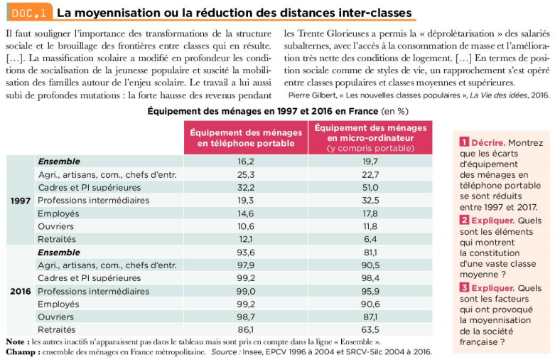
Magnard, doc. 1 p. 182.

LDP :
1. Les écarts d’équipement des ménages se sont beaucoup réduits entre 1997 et 2016. Par exemple, en 1997, le taux d’équipement en téléphone portable des cadres et professions intellectuelles supérieures était 3 fois supérieur à celui des ouvriers (32,2 % contre 10,6 %), en 2016. Cet écart est quasiment négligeable puisque ces deux catégories sont équipées à près de 99 % en téléphone portable.
2. Le rapprochement entre le mode de vie et les conditions d’existence d’une partie des classes populaires avec les classes moyennes et supérieures sont des éléments qui traduisent la constitution d’une vaste classe moyenne. Cela passe par exemple par l’augmentation des revenus, un accès plus large à l’éducation et à certains biens de consommation (téléphones, ordinateurs).
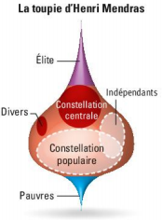
3. La massification scolaire (allongement de la durée des études, élévation du niveau de formation) et les Trente Glorieuses (forte croissance économique, plein-emploi) qui ont permis l’augmentation des revenus ont grandement contribué à la moyennisation de la société.

Synthèse : A partir des Trente Glorieuses, les distances inter-classes diminuent : réduction des inégalités de revenus (enrichissement des catégories populaires), accès d’une grande partie de la population à la consommation de masse, rapprochement des modes de vie, massification scolaire… Certains sociologues diagnostiquent alors une moyennisation de la société, avec la constitution progressive d’une vaste classe moyenne (cf. schéma ci-contre d’après Henri Mendras, La seconde Révolution française 1965-1984, 1988 ; à ne pas retenir).

Complément : Olivier Schwartz montre que le monde ouvrier d’aujourd’hui est très différent de celui d’il y a 40 ans à cause du passage par l’école et dans l’enseignement supérieur (BTS) de nombreux ouvriers. Les cultures de classes sont ainsi moins tranchées : « l’école et les médias ont pénétré dans tous les milieux ; les frontières culturelles se sont atténuées ; nous ne sommes plus du tout dans une société qui se caractériserait par des cultures de classes tranchées » [Olivier Schwartz, « Vivons-nous encore dans une société de classes ? Trois remarques sur la société française contemporaine », laviedesidees.fr, le 22 septembre 2009 https://laviedesidees.fr/Vivons-nous-encore-dans-une.html]

- … à l'étude renouvelée des inégalités
Doc. 2 : Des inégalités multiformes en France
 | Ne sont pas allés au cinéma pendant l’année (en %) en 2015¹ | Espérance de vie à 35 ans (en années) (moyenne 2009-2013) |  | Taux de pauvreté (en %) en 2017² | Niveau de vie annuel médian (en euros) en 2017³ | Patrimoine net médian (en euros) en 2015 | Taux de chômage (en %) en 2019 | Temps partiel (en %)⁴ en 2019 | Sous-emploi (en %)⁵ en 2019
 |  | Hommes | Femmes
Agriculteurs | 65.2 | 46.2 | 51.1 | 15.75 | 20 610 | 113 900 | 1.2 | 16.6 | 5.6
CPIS | 16.9 | 49 | 53.0 | 2.6 | 33 090 | 204 600 | 3.5 | 9.5 | 1.5
Emp. qualifiés | 34.6 | 44.9 | 51.1 | 6.8 | 19 720 | 24 800 | 9.2 | 22.7 | 5.7
Emp. non qualifiés |  |  |  |  |  |  |  | 41.4 | 14.5
Ouvriers qualifiés | 46.6 | 42.6 | 49.8 | 8.2 | 18 870 | 42 000 | 9.3 | 7.4 | 3.1
Ouvriers non qualifiés |  |  |  |  |  | 16 400 | 17.7 | 20.2 | 7.7
Ensemble | 41.2 | 44.5 | 50.5 | 6.2 | 22 340 | 113 900 | 8.4 | 18.1 | 5.4
Source : Insee. D’après Nathan, activité p. 174.
1. Individus de 16 ans ou plus.
2. Seuil à 50 % du revenu médian (sont considérées comme pauvre les personnes dont les revenus sont inférieurs à 50 % du revenu médian).
3. Individus actifs de 18 ans ou plus ayant déjà travaillé.
4. Part des personnes en emploi qui travaillent à temps partiel.
5. Part des personnes en emploi qui qui sont en situation de sous-emploi (personne en emploi qui soit travaille à temps partiel, souhaite travailler davantage et est disponible pour le faire, soit a travaillé moins que d’habitude pendant la semaine de référence en raison de chômage partiel ou de mauvais temps).
Q. Appuyez-vous sur au moins six données pour présenter la persistance des inégalités entre catégories socioprofessionnelles.

Synthèse : Les inégalités économiques et sociales entre catégories socioprofessionnelles sont toujours présentes, certaines d’entre elles se creusent (cf. chapitre consacré aux inégalités et à la justice sociale). La fin des Trente Glorieuses marque le ralentissement de la croissance du pouvoir d’achat des populations les plus modestes et leur exposition croissante à la montée du chômage et de la précarité. Aujourd’hui, les sociologues utilisent rarement le concept de moyennisation. Ils reconnaissent plutôt une société de classes, avec dans certains cas des distances inter-classes importantes, liées notamment aux transformations du marché du travail (cf. chapitre « quelles mutations du travail et de l’emploi ? »), au phénomène de déclassement (cf. chapitre sur la mobilité), à l’évolution des hauts patrimoines (cf. chapitre sur les inégalités et la justice sociale), …

  - L’évolution des distances intra-classes

- Les distances intra-classes au sein des ouvriers et des employés

Q1. A partir du document précédent (Des inégalités multiformes en France), appuyez-vous sur les données pertinentes pour caractériser les distances intra-classes.
Q2. Le document ci-contre confirme-t-il votre constat ? Justifiez.
Q3. Qu’en concluez-vous (au regard de la problématique de cette partie) ?

Doc. 3 : Distances intra-classes au sein des employées [Magnard, doc. 3 p. 183] →

LDP Magnard : Il existe une distance intra-classe au sein du groupe des employés : en effet, il existe des écarts importants dans les niveaux de qualification, de rémunération et de conditions de travail entre les employés administratifs et les autres employés, notamment de services.
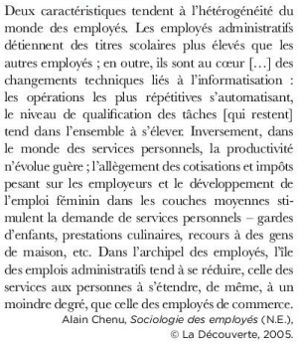

Synthèse : On observe ainsi une hausse des distances intra-classes : les groupes sociaux sont de moins en moins homogènes en termes de niveau de vie, d’insertion sur le marché du travail, de conditions de travail ou de modes de vie. Certains groupes étant plus hétérogènes qu’avant, il peut donc être intéressant d’en rassembler certains.
La notion de distance intra-classe nous invite ainsi à interroger les frontières pertinentes des groupes sociaux car ceux identifiés il y a 40 ans ne sont plus pertinents aujourd’hui. Par exemple, la distinction entre ouvriers et employés n’est pas toujours évidente aujourd’hui (cf. doc. 4 ci-dessous), et conduisent certains sociologues à privilégier la notion plus large de classes populaires, qui restent toutefois traversées par certains clivages (cf. doc. 5 ci-dessous).
On assiste en fait à une recomposition des classes sociales.

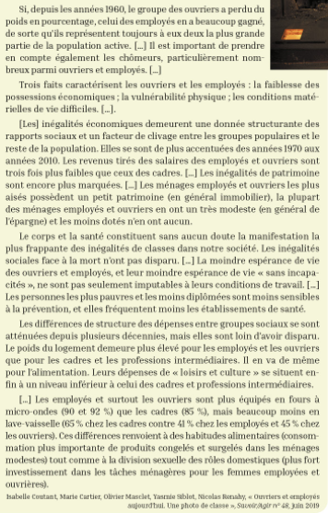
- Doc. 4 : Ouvriers et employés, une frontière floue [Nathan, doc. 3 p. 177]
- Doc.5 : Les classes populaires : distances inter- et intra-classes [Bordas, doc. 3 p. 207]
Autre document intéressant pour travailler sur les frontières pertinentes des groupes sociaux, à partir distances inter- et intra-classes :
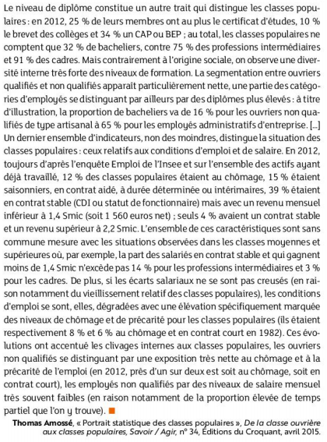

Question d’argumentation possible : Peut-on dire que les ouvriers et les employés font partie d’une même classe sociale ? Construisez votre argumentation en mobilisant les notions de distances inter- et intra-classes.

- La diversité des ouvriers
Activité supplémentaire possible, en fonction du temps que l’on souhaite y consacrer. Intérêt : permet de faire émerger l’idée d’identification (=> transition vers le paragraphe suivant).
Kévin, 24 ans : un logisticien en quête de promotion
En dehors des « petits boulots » effectués à partir de ses 16 ans, Kévin n’a connu aucune autre activité que la logistique. Titulaire d’un Bac pro logistique, il s’identifie comme appartenant à la profession : « Moi je suis un logisticien ». Il prend connaissance de ce domaine par son père, chauffeur routier chez un petit transporteur normand. Il obtient son premier emploi ouvrier par le biais d’un stage pour lequel il a bénéficié du « piston » d’un ami rencontré dans sa classe en lycée professionnel. Embauché par la suite en CDI chez Consolog, il rendra la pareille à son camarade du lycée : « Ils cherchaient des gens compétents, pas des branleurs, alors moi je leur ai dit que je connaissais un gars sérieux ». Après trois années comme manutentionnaire chez Consolog, il accède à un poste de contrôleur qualité, moins physique mais très répétitif. Deux ans plus tard, alors qu’il pense à quitter l’entrepôt, on lui propose de suivre une formation en interne de six mois qui devrait lui permettre de postuler en tant que chef d’équipe. […]

Yannick, 37 ans : Un « logisticien » devenu « ancien »
Dans l’entrepôt, Yannick porte en permanence son bleu de travail, une blouse intégrale rouge floquée du logo de Prestalog. Sa tenue est agrémentée d’une batterie d’outils allant bien au-delà de ceux qui sont fournis. Passionné de mécanique, profession qu’a exercée son père dans un petit garage de banlieue, il regrette de ne pas avoir choisi cette voie pour faire « un vrai métier », son rêve manqué étant de devenir carrossier. Encouragé par ses parents à poursuivre des études, il a obtenu un BEP puis un Bac Professionnel Transport et Logistique. À 20 ans, il est embauché dans un entrepôt comme préparateur de commandes. Depuis, il n’est jamais parvenu à quitter ce poste, ce qui l’a fait passer de la catégorie de converti à celle d’ancien. Il ne se voit plus faire carrière en entrepôt et se montre très critique à l’égard de son entreprise actuelle – un sous-traitant pour la grande distribution – et plus généralement à l’égard du secteur : « Ils gèrent ça comme des sagouins, mais c’est toujours comme ça la logistique ». Le week-end, Yannick consacre une grande partie de son temps et de ses revenus à sa passion pour les automobiles anciennes.
Abdé, 22 ans : un jeune débrouillard
Tous les jours, avant d’embaucher, Abdé pratique la musculation en salle de sport. Dans l’entrepôt, il porte des jeans très larges, des vestes à capuche, des chaines dorées autour du cou. Son père, salarié de l’hôtellerie, et sa mère, femme de ménage de façon ponctuelle, ont quitté les Comores pour la France en 1993. Dernier des six enfants, il habite avec sa famille dans un appartement situé dans une cité HLM de la banlieue nord de Paris. Ayant quitté l’école avant le bac, il a entrepris par l’intermédiaire de la mission locale une formation d’électricien, encouragé par un de ses oncles qui était déjà dans le secteur. Après avoir expérimenté pendant quelques semaines le chantier, il a arrêté sa formation pour se tourner vers celle de cariste, conseillé par un ami. Il affirme très nettement sa préférence pour les contrats précaires – en intérim ou en CDD – afin de ne pas « rester coincé » dans l’entrepôt et de pouvoir alterner périodes de travail et de chômage. Il est affecté au poste de « débriefing » des chauffeurs : il charge et décharge les véhicules légers et vérifie les fiches de livraison. À son poste, Abdé entretient une camaraderie avec les chauffeurs sur la base de l’humour et d’échanges sur les soirées et les loisirs.
Source : Carlotta Benvegnu et David Gaborieau, « Au hasard de la logistique. Quand les mobilités ouvrières passent par l’entrepôt », laviedesidees.fr, 2018.
Activité : A partir des 3 portraits ci-dessus, vous montrerez la diversité des ouvriers.
Cette étude peut être utilisée pour montrer la diversité des ouvriers dans un même secteur (la logistique] car elle dépeint 3 types d’ouvriers via 3 types de trajectoires à travers 3 histoires de vie : l’histoire d’un ouvrier qualifié qui a suivi un parcours de formation dans le domaine, qui s’identifie par sa profession et qui poursuit un objectif de mobilité sociale ; un ouvrier plus âgé détenteur d’un CDI, qui porte un regard critique sur son entreprise et qui s’adonne à sa passion hors-travail ; un intérimaire qui investit son travail au minimum et qui se définit par autre chose.

Transition : Les groupes sociaux ont toujours été hétérogènes, y compris la classe ouvrière des années 1950-1960, mais, à l’époque, les ouvriers s’identifiaient à la classe ouvrière. Aujourd’hui, leur identification est différente.

- Les identifications subjectives à un groupe social [30 min]

L’analyse en termes de classes sociales suppose également l’identification subjective à un groupe social (cf. l’importance de la conscience de classe dans l’analyse de K. Marx).

- Définition : p. 169.
Rmq : Cette identification subjective peut ne pas tout à fait correspondre à la position objective du groupe social (qui s’appuie sur des caractéristiques mesurables).

- Chiffrage : encadré « le saviez-vous » p. 177.
L’identification aux classes moyennes augmente, alors que l’identification à la classe ouvrière décline.

- Des sources d’identification multiples
Cf. les portraits des trois logisticiens ci-dessus.
On distingue aujourd’hui plusieurs sources d’identification, autres que le travail : les loisirs, les études, le milieu associatif.

Illustration : Benoît Coquard (sociologue et auteur de Ceux qui restent. Faire sa vie dans les campagnes en déclin, La découverte, 2019) montre que le « nous » revient beaucoup : « Déjà nous » : « S’ils disent constamment, en parlant d’eux et de leur groupe, « déjà, nous », « nous d’abord », « que nous », c’est parce qu’ils pensent ne pouvoir être solidaires en acte que d’une poigné de personnes vraiment proches. (...) Les tenir à l’écart de ce « nous », c’est conjurer le risque de se retrouver stigmatisé, tels les « cassos » » (p. 182) => « nous d’abord », « que nous », « on s’occupe déjà de nous », en référence, ici, à une bande d’amis fiables et en défiance vis-à-vis des autres. Les autres peuvent être considérés comme les concurrents dans le monde du travail et non associés à un « nous » et ce d’autant plus que les individus ont peur d’être associés aux travailleurs précaires ou aux assistés. On observe également une forte identification au territoire.
NB : Lecture en cours => sélection d’un passage à venir.
Autre source possible (non écoutée encore) : https://www.franceculture.fr/emissions/la-grande-table-idees/rural-et-alors

- Une conscience de classe qui n’a pas disparu au sein de la bourgeoisie

« S’il existe encore une classe, c’est bien la bourgeoisie, ces familles possédantes qui parviennent à se maintenir au sommet de la société où elles se trouvent parfois depuis plusieurs générations. La société française du début du XXIe siècle est une société profondément inégalitaire. […] Les bourgeois sont riches, mais d’une richesse multiforme, un alliage fait d’argent, de beaucoup d’argent, mais aussi de culture, de relations sociales et de prestige. Comme les difficultés sociales se cumulent, les privilèges s’accumulent. […]
[La bourgeoisie] est à peu près la seule au début du XXIe siècle à exister réellement en tant que classe, c’est-à-dire en conscience de ses limites et de ses intérêts collectifs. Aucun autre groupe social ne présente, à ce degré, unité et conscience de soi. La bourgeoisie est bien toujours là, fidèle à la position, dominante. Classe en soi et classe pour soi, elle est la seule aujourd’hui à prendre ce caractère qui fait la classe réelle, à savoir d’être mobilisée. »
Michel Pinson, Monique Pinson-Charlot, Sociologie de la bourgeoisie, coll. « Repères », Editions La Découverte, 2016.
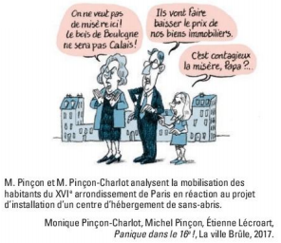

Q1. A quelle analyse sociologique Michel Pinson et Monique Pinson-Charlot font-ils référence ? Justifiez.
Q2. Pourquoi la bourgeoisie constitue-t-elle une classe sociale ?
Des conditions communes d’existence => classe en soi.
Conscience de classe (« conscience de ses limites et de ses intérêts collectifs ») + lutte des classes pour le maintien de sa position dominante (ex : mobilisation des habitants du XVIe) => classe pour soi.

Synthèse : L’identification aux classes moyennes augmente, alors que l’identification à la classe ouvrière décline. On distingue par ailleurs aujourd’hui plusieurs sources d’identification, autres que le travail : les loisirs, les études, le milieu associatif, ... Le « nous » peut donc se construire autrement que par des logiques de classes. Il semblerait ainsi moins pertinent de penser la société en termes de classes. Néanmoins, la bourgeoisie aujourd’hui correspond toujours à la définition marxiste de la classe en soi (partage des mêmes conditions matérielles objectives d’existence) et pour soi (conscience d’appartenir à une même classe).

- La classe s’articule avec les rapports sociaux de genre [30 min]

Il s’agit ici d’articuler la différenciation par la classe sociale et la différenciation par le genre.
Rappel sur la notion de genre : A travers le genre, on se représente le monde en distinguant ce qui relève du féminin et ce qui relève du masculin. La notion de genre (masculin/féminin) renvoie aux valeurs et aux représentations qui sont associées aux sexes (hommes/femmes) (pour le prof : cf. L. Bereni, S. Chauvin, A. Jaunait, A. Revillard, Introduction aux études sur le genre, De Boeck, 2012).
Définition rapports sociaux de genre : p. 168 (cf. inégalités liées au sexe vues dans I.B.). + Cette expression met l’accent sur la dimension conflictuelle de ces rapports qui s’établissent à l’avantage d’un groupe sur un autre (celui des hommes sur celui des femmes).

Doc. 2 p. 168 : Q. 1 à 4.
LDP : Cet extrait de l’ouvrage Le Retour des domestiques, publié en 2018, présente les effets des politiques de soutien à l’emploi par des particuliers de services à la personne en matière d’inégalités de genre et de classes. Il permet de montrer que les inégalités de genre ne se manifestent pas de la même façon dans toutes les classes sociales, et qu’à l’inverse ces inégalités de classes ne s’expriment pas non plus de la même façon en fonction du genre.
1. L’objectif était de lutter contre les inégalités de genre, en diminuant la charge des femmes en matière de tâches domestiques et en leur libérant ainsi du temps pour travailler. Cela devait permettre de réduire les inégalités de temps de travail entre femmes et hommes, et donc aussi les inégalités de revenus. On peut aussi imaginer, mais ce n’est pas indiqué dans l’extrait, que cette politique fiscale avait également pour but de favoriser la création d’emplois de services à la personne déclarés.
2. Non, seules les femmes ayant un revenu suffisant pour pouvoir consommer ce type de services ont pu en bénéficier.
N. B. : Un crédit d’impôt a été instauré pour ces emplois, qui réduit l’impôt sur le revenu des ménages imposables, ou se traduit par un versement d’une aide par l’État pour les non-imposables ; mais ces services ont un coût qui explique qu’ils soient d’abord utilisés par les ménages les plus aisés.
3. Cette politique a permis de réduire en partie les inégalités entre femmes et hommes parmi les ménages les plus aisés, mais elle les a augmentées entre femmes. En effet, les services à la personne sont un secteur très féminisé, mais aussi mal rémunéré : les femmes les plus qualifiées ou avec les revenus les plus élevés peuvent donc libérer du temps pour exercer un emploi bien rémunéré, tandis que les femmes les moins qualifiées ou avec des revenus plus faibles soit ne peuvent pas profiter de ces mesures, soit occupent ces emplois mal rémunérés. Les inégalités n’ont donc pas diminué de façon globale : les inégalités de genre n’ont pu être en partie réduites qu’au prix d’inégalités de revenus entre femmes.
4. Non, inégalités de genre et inégalités de classes coexistent : en moyenne, une femme cadre a un revenu plus faible qu’un homme cadre, mais une femme ouvrière a en moyenne un revenu beaucoup plus faible qu’une femme cadre.

Synthèse : D’autres critères de différenciation que les classes sociales peuvent être pris en compte pour analyser la structure sociale, comme le sexe. Ainsi, quelle que soit leur classe sociale, les femmes connaissent souvent des inégalités (cf. I.B.). Les analyses en termes de classes sociales et les analyses qui mettent en avant les rapports sociaux de genre ne sont pour autant pas concurrentes. Il est d’ailleurs pertinent de croiser ces deux dimensions pour analyser la structure sociale : comparer le fait d’être une femme cadre au fait d’être une femme ouvrière ou encore le fait d’être un homme cadre à un homme ouvrier. La position occupée par un individu dans les rapports sociaux de classe s’articule avec la position qu’il ou elle occupe dans les rapports sociaux de genre. Ainsi, les femmes cadres et les femmes employées partagent certaines caractéristiques (ex : salaire en moyenne plus faible que les hommes), mais diffèrent selon d’autres (phénomène du « plafond de verre » pour les femmes cadres ; temps partiel subi et horaires de travail décalés pour les femmes employées). Les problématiques sur le marché du travail sont donc différentes si l’on compare les femmes cadres et les femmes employées.

- La multiplication des facteurs d’individualisation [30 min]
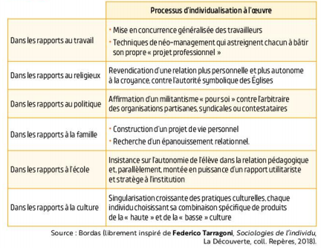
La notion d’individualisation est une autre façon de réfléchir à l’actualité des classes sociales.

Rappel de première sur la notion d’individualisation : p. 169. => primat de l’identité du « je » sur l’identité du « nous ».

OA : « Comprendre et savoir illustrer le processus d’individualisation » (chapitre sur les liens sociaux).

[Bordas : doc. 1 p. 196]

- L’exemple de l’individualisation du travail : doc. 4 p. 169
Entretien avec Danièle Linhart, AlterNego, 22/09/2011 : https://www.youtube.com/watch?v=nkGqxGpZl7g (=> 5’56).
Q1. Illustrez par deux exemples ce qu‘est l’individualisation du travail.
Q2. Montrez que l’individualisation du travail affaiblit les classes sociales.
Réponses :
Q1. L’individualisation du travail revêt deux dimensions :
– l’individualisation de l’organisation du travail, par exemple le fait que les salariés puissent choisir dans certains cas leurs horaires de travail (leurs dates de congés ou la pratique du télétravail) ou qu’ils soient polyvalents dans l’entreprise ;
– l’individualisation des rémunérations, par exemple le fait que les salariés négocient individuellement (lors de leur entretien annuel avec leur supérieur hiérarchique) leurs primes ou leurs augmentations de salaire (et non plus uniquement collectivement, en fonction de grilles salariales préétablies).
Q2. L’individualisation du travail affaiblit les classes sociales :
- l’individualisation de l’organisation du travail affaiblit les collectifs de travail : isolement des salariés, perte de vue des intérêts communs ;
- l’individualisation des rémunérations peut entraîner une concurrence entre salariés, ce qui s’oppose au sentiment d’avoir des intérêts communs à défendre.
L’individualisation du travail fragilise ainsi l’identification subjective à une classe sociale commune. Les salariés peuvent moins développer et entretenir un sentiment d’appartenance collective.

Pour aller plus loin (cf. CR du stage national) : Les collectifs de travail sont également moins intégrés, notamment dans les milieux ouvriers. Les causes sont multiples :
- la réduction de la taille des établissements : il est plus probable aujourd’hui de travailler dans un petit établissement avec peu de collègues
- la désyndicalisation et la diminution de la représentation politique
- la transformation du marché du travail avec différents types de contrats (dont des contrats précaires) et les transformations de l’organisation du travail
- l’hétérogénéité des statuts de l’emploi
- la crainte de la stigmatisation (comme chômeur ou comme surendetté par exemple) et la peur d’être associé aux travailleurs précaires « les cassos ».
L’individualisation est donc associée à l’affaiblissement de certains groupes primaires tels que le monde ouvrier : « On assisterait aujourd'hui à une transformation […] d'un univers ouvrier naguère encore communautaire ou collectif, voire collectiviste, où les familles étaient insérées dans des solidarités de quartier ou de milieu professionnel fortes, solidarités que cristallisait le mouvement ouvrier, indissociablement syndical et politique. Il s'agirait donc d'un effritement de la classe par transformation du rapport entre « nous » et « je » », Florence Weber, « Nouvelles lectures du monde ouvrier : de la classe aux personnes », Genèses, 6, 1991, pp. 179-189. https://www.persee.fr/doc/genes_1155-3219_1991_num_6_1_1102. Les ouvriers se définissent désormais par la famille et non plus par le travail. On devient plus « je » que « nous ».

Synthèse : Le processus d’individualisation tend à donner plus d’importance à l’individu et à l’isoler des groupes auxquels il appartient. Ce processus affecte de nombreux domaines de la vie sociale, dont le travail. L’individualisation se traduit donc par moins de « nous », moins de collectif et plus de « je ». Elle peut donc conduire à un affaiblissement des logiques de classes.

Conclusion du III.B. : L’évolution des distances inter-classes, l’augmentation des distances intra-classes, les identifications subjectives à un groupe social, l’articulation avec les rapports sociaux de genre, ainsi que la multiplication des facteurs d’individualisation questionnent l’approche en termes de classes sociales. Si les classes sociales sont loin d’avoir disparu, leur définition et la façon de les mobiliser pour rendre compte de la société française fait l’objet de débats théoriques et statistiques.

Exercice : Classez les éléments suivant dans le tableau : l’essor des distances intra-classes ▪ la haute bourgeoisie, une classe pour soi ▪ la moyennisation (baisse des distances inter-classes) ▪ la multiplication des facteurs d’individualisation ▪ des rapports sociaux de genre articulés aux rapports de classes ▪ le recul de la conscience de classe ▪ le maintien / l’essor des inégalités économiques et sociales (distances inter-classes).

Eléments en faveur de l’existence de classes sociales | Eléments en faveur de l’inexistence de classes sociales  (les frontières des classes s’estompent)
Le maintien / l’essor des inégalités économiques et sociales (distances inter-classes)  La haute bourgeoisie, une classe pour soi  Des rapports sociaux de genre articulés aux rapports de classes | La moyennisation (baisse des distances inter-classes)  L’essor des distances intra-classes  Le recul de la conscience de classe  La multiplication des facteurs d’individualisation

Activité : « Les classes sociales n’ont jamais disparu. Avec les “Gilets jaunes”, elles redeviennent visibles »
Entretien avec le sociologue Camille Peugny, propos recueillis par Sylvia Zappi, Le Monde, 13 décembre 2018.
Question : Pourquoi le mouvement des « gilets jaunes » signe-t-il, selon Camille Peugny, un retour des clivages de classes ? Remobilisez le vocabulaire de ce chapitre.

« Les classes sociales n’ont jamais disparu. Avec les “Gilets jaunes”, elles redeviennent visibles »

Le sociologue Camille Peugny explique la crise actuelle par les inégalités qui « fracturent » la société française.

Camille Peugny est sociologue, professeur à l’université de Versailles-Saint-Quentin-en-Yvelines. Spécialiste du déclassement et des inégalités sociales, il travaille actuellement sur la polarisation de l’emploi en Europe. Pour lui, le mouvement des « gilets jaunes » signe un retour des clivages de classes.

De quoi le mouvement des « gilets jaunes » est-il le nom ?
Il est difficile de faire une sociologie en temps réel des individus et des groupes qui se mobilisent tant le mouvement est divers. Une chose est certaine : devant nos yeux explose le résultat de vingt ans de politiques néolibérales qui fracturent la société française, créent des nouveaux clivages et font à nouveau exploser les inégalités. Ce n’est pas nouveau : on observe depuis plusieurs années des conflits à bas bruit dans le monde du travail. Les « gilets jaunes » attirent autant l’attention car ils mettent en lumière un malaise beaucoup plus répandu et apparaissent comme incontrôlables. Ce qui est inquiétant, c’est qu’en face, on a des politiques dans l’impuissance, la méconnaissance, voire le mépris.

Pourquoi, selon vous, les revendications portent-elles en particulier sur le pouvoir d’achat ?
Parce qu'il a cessé de progresser depuis vingt ans pour beaucoup de nos concitoyens. Qui est aujourd'hui capable de se souvenir de la dernière mesure qui a créé du pouvoir d’achat ? Qui peut citer une seule victoire entraînant une amélioration des conditions de vie des salariés dans une période récente ? Il n'y en pas eu au XXIe siècle.
Les gouvernements successifs n'ont cessé de répéter qu'il n'y avait pas d'argent, et ont été incapables de s'attaquer aux privilèges de quelques-uns. La seule doctrine qui vaille, c'est le TINA, « There is no alternative » [il n'y a pas d'alternative]. Oser parler de salaire, de protection pour les salariés, c'est passer pour un rêveur déconnecté des réalités économiques.

Ce mouvement n'est-il pas aussi l'expression de l'existence de deux France, comme peuvent le développer certains sociologues et politiques?
Il faut se garder des grilles de lecture trop simplistes. L'opposition entre centre et périphérie est insuffisante pour expliquer la crise actuelle. De même, il n'y a pas deux France, avec d'un côté les gagnants de la mondialisation, et de l'autre les perdants. Dans les grands centres urbains, il n'y a pas que des riches aisés, et dans les campagnes, que des pauvres.
En revanche, on assiste à une polarisation des destins sociaux qui écartèle complètement la société française depuis vingt ans. Je suis ainsi frappé par la variété des professions qui se mobilisent actuellement : des fonctionnaires de catégorie C, des aides-soignantes, des techniciens du privé, des employés, des aides à domicile, des caissières... Autant de personnes qui partagent ce sentiment que leur avenir est bouché et qu'ils ne sont que des variables d'ajustement condamnées à des vies au salaire minimum.

Est-ce que cela signe un retour de la guerre de classes, de cette dichotomie sociale qu'on croyait oubliée?
Les classes sociales n'ont jamais disparu. Simplement, dans ce conflit, elles deviennent soudainement visibles aux yeux de tous. On a beaucoup écrit sur la disparition de l'ancien monde ouvrier, structuré par des syndicats forts. La conscience d'avoir des intérêts communs et la possibilité de s'organiser pour les défendre se sont toujours faites dans des espaces collectifs de travail qui ont été progressivement détruits par les transformations de l'emploi. Aujourd'hui, la réalité quotidienne des salariés, c'est l'incitation à l'autoentrepreunariat, l'allongement des chaînes de sous-traitance, l'ubérisation du travail... Bref, un isolement au travail grandissant.
Ce qui fait la force des « gilets jaunes », c'est l'expression collective de gens aux prises avec les mêmes difficultés. En se retrouvant sur les ronds-points, ils s'aperçoivent qu'à côté de chez eux, il y a des milliers de personnes qui vivent et pensent la même chose. Et là, au même moment, à des centaines d'endroits, des personnes se rassemblent et essayent d'élaborer des mots d'ordre communs.

Est-ce que cela n'est pas aussi une révolte des moins qualifiés, liée à l'explosion des petits boulots et des contrats précaires ?
Ce que l'on voit s'exprimer sur les barrages, c'est bien sûr cette portion la moins qualifiée des salariés. Mais il y a aussi les franges inférieures des classes moyennes qui ont le sentiment d'être les prochaines sur la liste des déclassés. On peut gloser à l'infini sur le bien-fondé des taxes sur les carburants, il reste que des millions de ménages, déjà à découvert le 10 du mois, ne peuvent pas payer quelques dizaines d'euros supplémentaires pour aller travailler. C'est aussi leur peur du déclassement, de la chute sociale qui s'exprime.

Pourquoi est-ce que cela se focalise sur le pouvoir d'achat et l'impôt de solidarité sur la fortune ?
Parce que l'un est une condition essentielle des conditions de vie et l'autre un symbole de l'injustice inacceptable. Il faut voir la haine et la colère qui se sont exprimées sur les réseaux sociaux quand a été révélé le montant [300 000 euros] de la nouvelle moquette [de la salle des Fêtes] de l'Elysée. Tout cela est vécu comme un sentiment d'injustice insupportable.
Depuis quelques années, on disait que les classes populaires éprouvaient un sentiment d'injustice très fort contre ceux que l'on qualifiait d'« assistés » . Là, il y a le retour du « haut » : les « autres », ceux que l'on conspue ou dénigre ne sont plus les chômeurs, les immigrés, mais à nouveau les riches, les puissants et les élites.
Plus généralement, ce conflit montre que les classes sociales sont bien présentes dans le regard que les uns portent sur les autres. D'un côté, nombre d'urbains aisés qui aiment à donner des leçons d'écologie à des smicards qui roulent au diesel faute de transports en commun, alors qu'ils prennent l'avion plusieurs fois par an. De l'autre, parmi les « gilets jaunes », une tendance à mettre dans le même sac tous les urbains, estampillés « bobos » égoïstes. En un mot, ceux qui pensaient que la conflictualité entre les groupes sociaux était morte en sont pour leurs frais.

A ce propos, la nomenclature des PCS est actuellement en rénovation (projet PCS 2020, nomenclature européenne) avec des intitulés différents et deux nouvelles nomenclatures en complément de la nomenclature actuelle (une première (classes d’emploi) qui a pour but de regrouper les indépendants dans une même catégorie et d’identifier également une catégorie des employés stables avec une distinction public / privé ; une deuxième (PCS ménage) qui tient compte du travail des femmes en synthétisant la PCS des 2 actifs dans un ménage). A noter que, nous n’aborderons pas ces nomenclatures avec nos élèves et que nous travaillerons uniquement avec la nomenclature habituelle.
Références supplémentaires : - (Thomas Amossé et Olivier Chardon, « Cinq millions de travailleurs non qualifiés : une nouvelle classe sociale ? », Le 4 pages du CEE, 2007 => exemple du magasinier classé « ouvrier » ou « employé » selon le type d’employeur. - Camille Peugny met en avant les clivages au sein des classes populaires in « Pour une prise en compte des clivages au sein des classes populaires. La participation politique des ouvriers et employés », Revue française de science politique, 2015/5 (Vol. 65), p. 735-759. https://www.cairn.info/revue-francaise-de-science-politique-2015-5-page-735.htm.

